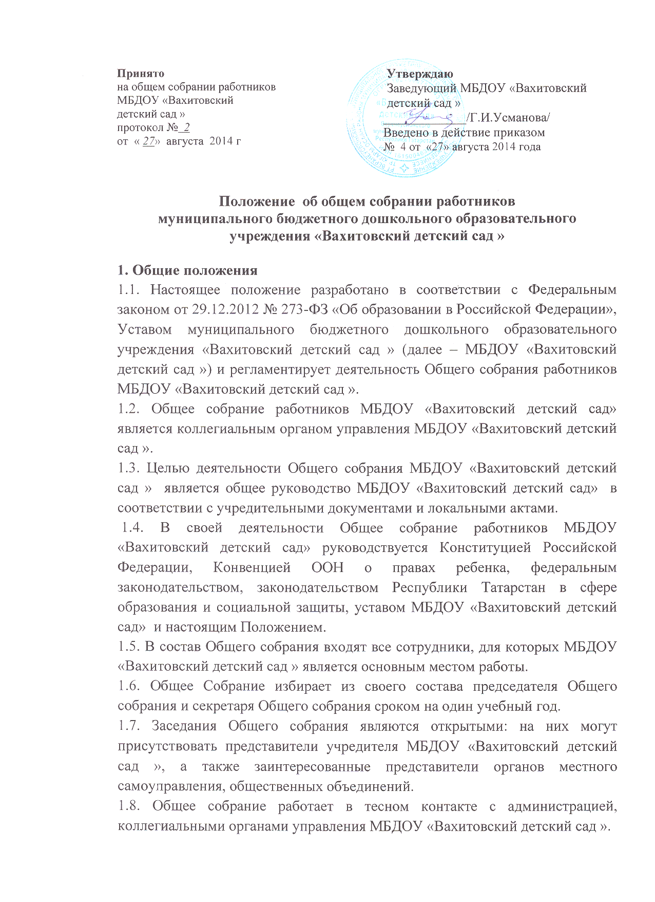

2. Задачи Общего собрания
2.1. Деятельность Общего собрания направлена на решение следующих основных задач:
- содействие расширению коллегиальных, демократических форм управления МБДОУ «Вахитовский детский сад», развитию инициативы трудового коллектива МБДОУ «Вахитовский детский сад »;
- выработка общих подходов к разработке и реализации стратегических документов МБДОУ «Вахитовский детский сад »;
- определение перспективных направлений в области охраны труда, пожарной безопасности, антитеррористической защищенности, соблюдения санитарно-гигиенических норм и правил;
- разрешение проблемных (конфликтных) ситуаций с участниками образовательного процесса в пределах своей компетенции.

3. Компетенция Общего собрания
3.1. Определяет перспективные направления функционирования и развития МБДОУ «Вахитовский детский сад ».
3.2. Принимает решение о необходимости заключения с администрацией МБДОУ «Вахитовский детский сад » коллективного договора.
3.3. Принимает текст коллективного договора, вносит изменения и дополнения в коллективный договор.
3.4. Вносит предложения Учредителю МБДОУ «Вахитовский детский сад » по вопросам улучшения функционирования МБДОУ «Вахитовский детский сад », совершенствования трудовых отношений и условий труда работников, в том числе по вопросам охраны и безопасности условий образовательного процесса и трудовой деятельности, охраны жизни и здоровья воспитанников и работников МБДОУ «Вахитовский детский сад ».
3.5. Осуществляет контроль за выполнением решений Общего собрания, информирует коллектив МБДОУ «Вахитовский детский сад» об их выполнении, реализует замечания и предложения работников МБДОУ «Вахитовский детский сад » по совершенствованию деятельности МБДОУ «Вахитовский детский сад».
3.6. Заслушивает председателя бракеражной комиссии по вопросам создания необходимых условий для организации питания воспитанников МБДОУ «Вахитовский детский сад ».
3.7. Избирает представителей работников МБДОУ «Вахитовский детский сад » в комиссию по трудовым спорам.
3.8. Обсуждает вопросы состояния трудовой дисциплины в МБДОУ и мероприятия по ее укреплению, рассматривает факты нарушения трудовой дисциплины работниками МБДОУ «Вахитовский детский сад ».

4. Организация деятельности Общего собрания
4.1. Общее собрание проводится по мере необходимости, но не реже 2 раз в год.
4.2. Председатель Общего собрания:
- организует деятельность Общего собрания;
- информирует членов Общего собрания о предстоящем заседании не менее чем за 10 рабочих дней до его проведения;
- организует подготовку и проведение заседания;
- определяет повестку дня;
- контролирует выполнение решений.
4.3. Решение о проведении внеочередного Общего собрания вправе принять:
- заведующий МБДОУ «Вахитовский детский сад »;
- профсоюзный комитет МБДОУ «Вахитовский детский сад »;
4.4. По требованию профсоюзного комитета и (или) указанных лиц председатель Общего собрания обязан в срок не более 15 дней созвать Общее собрание, создав для его проведения необходимые условия.
4.5. Повестку дня Общего собрания формируют органы или лица, принявшие решение о его созыве. При этом другие органы или лица вправе вносить в повестку дня для рассмотрения Общим собранием другие вопросы.
4.6. Органы (лица), созывающие Общее собрание, совместно с председателем Общего собрания определяют:
- дату, место и время проведения Общего собрания;
- порядок сообщения работникам о проведении Общего собрания;
-перечень информации (материалов), представляемой работникам при подготовке к проведению Общего собрания.
В сообщении (объявлении) о проведении Общего собрания указываются:
- дата, место и время проведения Общего собрания;
- вопросы, включенные в повестку дня Общего собрания;
- порядок ознакомления работников с информацией (материалами) к повестке дня.

5. Организация проведения Общего собрания
5.1. Общее собрание считается правомочным, если в его работе принимают участие не менее 2/3 от списочного количества работников МБДОУ «Вахитовский детский сад ».
5.2. В назначенное время председатель Общего собрание, объявляет его начало и предоставляет слово секретарю, проводившему регистрацию участников.
5.3. Председатель открывает и закрывает Общее собрание, предоставляет слово его участникам, обеспечивает соблюдение регламента, контролирует обстановку, выносит на голосование вопросы повестки дня, подписывает протокол Общего собрания.
5.4. Принятие решений по вопросам повестки дня и утверждения документов Общего собрания осуществляется путем открытого голосования его участников простым большинством голосов. Передача права голосования одним участником Общего собрания другому запрещается.
5.5 Протокол об итогах голосования подлежит приобщению к протоколу собрания.
5.6. Итоги голосования оглашаются на Общем собрании, в ходе которого проводилось голосование.
5.7. Решения Общего собрания доводятся до сведения трудового коллектива МБДОУ «Вахитовский детский сад» не позднее, чем в течение 5 дней после прошедшего заседания.
6. Ответственность Общего собрания
6.1. Общее собрание несет ответственность: - за соблюдение в процессе осуществления деятельности законодательства Российской Федерации;
- за соответствие принятых решений действующему законодательству и локальным нормативным актам МБДОУ «Вахитовский детский сад»;
- за качественное и своевременное выполнение планов и решений, в том числе направленных на совершенствование деятельности МБДОУ «Вахитовский детский сад»;
- за компетентность принимаемых решений.

7. Делопроизводство Общего собрания
7.1. Заседания Общего собрания оформляются протоколом.
7.2. Протокол Общего собрания составляется не позднее 3 дней после его завершения. В протоколе указываются:
- дата проведения собрания;
- количественное присутствие (отсутствие) членов трудового коллектива;
- приглашенные лица (ФИО, должность);
- вопросы повестки дня;
- выступающие лица;
- ход обсуждения вопросов;
- предложения, рекомендации и замечания членов трудового коллектива и приглашенных лиц;
- количество голосов, поданных «за», «против» и «воздержался» по каждому вопросу, поставленному на голосование;
- решение.
7.3. Протоколы подписываются председателем и секретарем Общего собрания.
7.4. Нумерация протоколов ведется от начала учебного года.

